Jahresbericht 2017 des Vereins „Wasser für Kenia e.V.“
Rembrandtstr.4, 38442 Wolfsburg, email: info@wasser-fuer-kenia.de
Das Jahr 2017 war für unsere „Keniagruppe“ wieder angefüllt mit vielfältigen Aktivitäten.
Drei wichtige Maßnahmen prägten dieses Jahr:
- Die Darstellung unseres Projekts in der Öffentlichkeit und das Knüpfen von Kontakten  - Das Spendensammeln  - Die Umsetzung der Wasserprojekte in  Afrika  Im Januar haben wir mit Ihrer Hilfe für das afrikanische Frauendorf Umoja mit 8.000,-€ einen Wassertank finanziert, zu dem die Wolfsburger Soroptimisten 1.000,-€ beigetragen haben (siehe unten Vortrag Rebecca Lolosoli) | 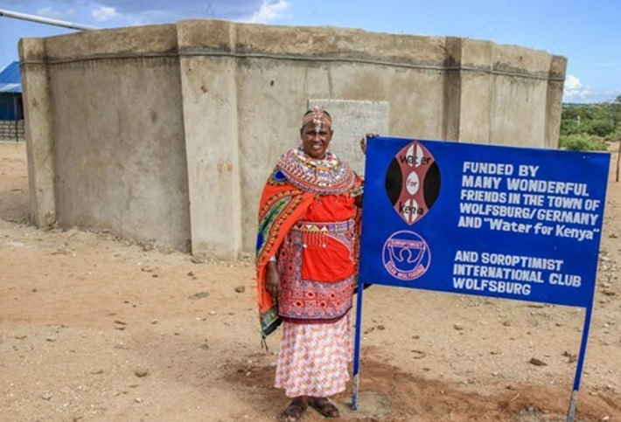

Der Februar war ein Höhepunkt unserer Arbeit: Für unseren Verein „Wasser für Kenia“ wurden von Herrn Marcus Fanenbruck von der Deutschen Schule in Nairobi drei Wassertanks eingeweiht.
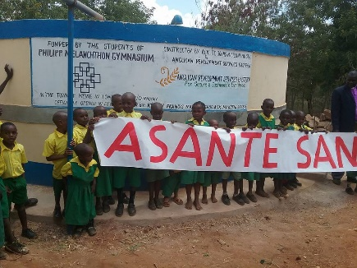 | 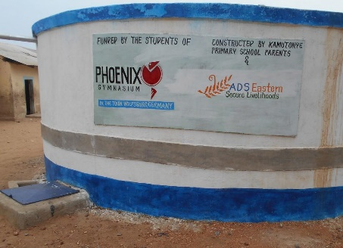 | 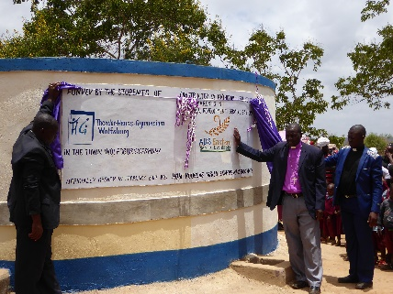
Tank an der Mililuni Primary  School mit Logo vom Philipp-Melanchthon-Gymnasium Meine | Tank an der Kamutonye Primary School mit dem Logo vom  Phoenix Gymnasium Wolfsburg | Tank an der Kathulumbi Primary  School mit dem Logo vom Theodor-Heuss-Gymnasium Wolfsburg

Im Herbst wurden zwei weitere Wassertanks fertiggestellt, finanziert von der Realschule Vorsfelde und vom Phoenix Gymnasium Wolfsburg, sowie zwei kleine Sanddämme, gespendet vom Phoenix Gymnasium und Theodor-Heuss-Gymnasium Wolfsburg. Alle fünf Tanks und die zwei Sanddämme wurden durch Sponsorenläufe der genannten Schulen im Jahr 2016 finanziert. Das erfreuliche Ergebnis:
750 Mädchen können zur Schule gehen, ohne Wasser holen zu müssen; 4.000 Menschen bekommen sauberes Trinkwasser.
22.März 2017 Teilnahme am Weltwassertag. Wir erhielten anschließend großzügige Spenden.
24.März 2017- Norddeutscher Schulgeographentag in Hamburg.
Durch das Sanddamm-Modell wurden zahlreiche Gäste auf uns aufmerksam und es wurden Kontakte geknüpft.
Im Mai gab es in Ostafrika eine folgenschwere Dürre: Einige unserer Wassertanks zeigten einen Wasserstand von nur 25 cm. Wir stellten fest, dass unsere kenianische Partnerorganisation auf Grund der Erfahrungen der letzten 10 Jahre an den Schulen nur jeweils zwei Dächer mit Dachrinnen bestückt hatte. Das so aufgefangene Wasser hatte bisher immer gereicht, den 2 m hohen Tank ganz aufzufüllen. In der Zeit der letzten Dürre konnte damit nicht genügend Wasser gesammelt werden. Wir haben deshalb sofort reagiert und die jeweils 8 Dächer von sieben Schulen mit weiteren Dachrinnen nachrüsten lassen. Wir hoffen, damit Vorsorge für die nächste Dürre getroffen zu haben. Die Nachrüstung hat pro Schule ca. 1.500,-€ gekostet. Wir konnten dies überwiegend durch zahlreiche Privatspender (z.T. aus „Geburtstagsspenden“ s.u.) finanzieren.
Im Juni fand unsere Jahreshauptversammlung statt.
Beim Lions-Club Wolfsburg-Vorsfelde bedankten wir uns für die Unterstützung mit einem Vortrag.
1.-3.September 2017 Tag der Niedersachsen.
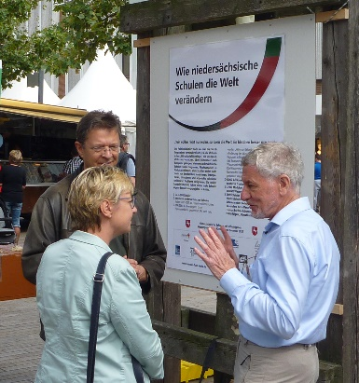 | Diese Veranstaltung, für die alles bis ins kleinste Detail geplant  werden musste, erforderte intensive Vorbereitung. Der Einsatz  hat sich gelohnt. Wir hatten einen sehr ansprechenden  Informationsstand und er stieß auf eine gute Publikumsresonanz,  sogar seitens der Kultusministerin. (s. Foto links)  Vom Phoenix Gymnasium waren außer den Lehrkräften auch Schüler  mit ihren Familien da. Sie waren erfreut, „ihre“ Projekte auf den Bildern wiederzufinden. Auch das Philipp-Melanchthon-Gymnasium war durch  Lehrkräfte vertreten. Insbesondere beeindruckte das Sanddamm-Modell mit  Gewitter und Starkregen, auf Anhieb faszinierend für Kinder, dann aber  auch die erwachsenen Begleiter.
25. September 2017
Rebecca Lolosoli („Mama Mutig“), die Gründerin des ersten Frauendorfes (Umoja) in Kenia war in Wolfsburg. Sie war von den Wolfsburger Soroptimisten, die im letzten Jahr einen Wassertank für ihr Dorf unterstützt hatten (siehe Januar), eingeladen worden und hielt einen Vortrag im Audimax der Ostfalia Hochschule.
Ebenfalls im September konnten wir Titus Kaloki von der Friedrich-Ebert-Stiftung in Nairobi 30 englischsprachige Schülerbriefe des Philipp-Melanchthon-Gymnasiums mit auf den Weg geben. Inzwischen sind die Antwortbriefe der kenianischen Schüler hier eingetroffen.
In diesem Jahr 2017 haben folgende Schulen Sponsorenläufe oder andere Spendenaktionen durchgeführt, deren Erlöse im kommenden Jahr für Wasserprojekte in Kenia eingesetzt werden:
- Gymnasium Lüchow  - Luhe-Gymnasium Winsen  - Phoenix-Gymnasium Wolfsburg | - Theodor-Heuss-Gymnasium Göttingen  - Ubbo-Emmius-Gymnasium Leer  - Andreanum Hildesheim
Folgende Schulen wurden besucht: Am Philipp-Melanchthon-Gymnasium stellten wir den
geplanten Briefaustausch vor. Anlässlich der symbolischen Spendenübergabe besuchten wir das Ubbo-Emmius-Gymnasium in Leer und das Andreanum in Hildesheim.
Am ersten Netzwerktreffen der Wolfsburger entwicklungspolitischen Initiativen, koordiniert durch die Stadtverwaltung, nahm unser Mitglied Willy Apwisch teil und stellte unser Projekt vor.
„Geburtstagesspenden“: Wie in den Vorjahren haben Unterstützer unserer Wasserprojekte einen runden Geburtstag genutzt, um ihre Gäste um Spenden zu bitten. In diesem Jahr danken wir dem Ehepaar Elisabeth und Dr. Heinrich Stöckel für ihr Engagement. Ebenfalls einen runden Geburtstag wollen die Geschäftsführer der Braunschweiger „Brotinsel“, die Herren Andreas Kröhl und Christian Sommer, nutzen. Sie haben sich entschlossen, zusammen einen ganzen Wassertank zu spenden. Dieser wird 2018 gebaut. Für sehr große Spenden danken wir auch den Ehepaaren Frosch und Meier sowie Beate Schneider und Erika Auberg. Da der Platz für alle unserem Projekt zugeneigten Spenderfreunde nicht reicht, hoffen wir, dass Sie ein nicht weniger von Herzen kommendes „Asante sana“ (= Vielen Dank) von uns und den unterstützten Kenianern erfreut.
www.wasser-fuer-kenia.de www.facebook.com/wasserkenia
Spendenkonto Wasser für Kenia e.V. IBAN DE 73 2695 1311 0161 36917

